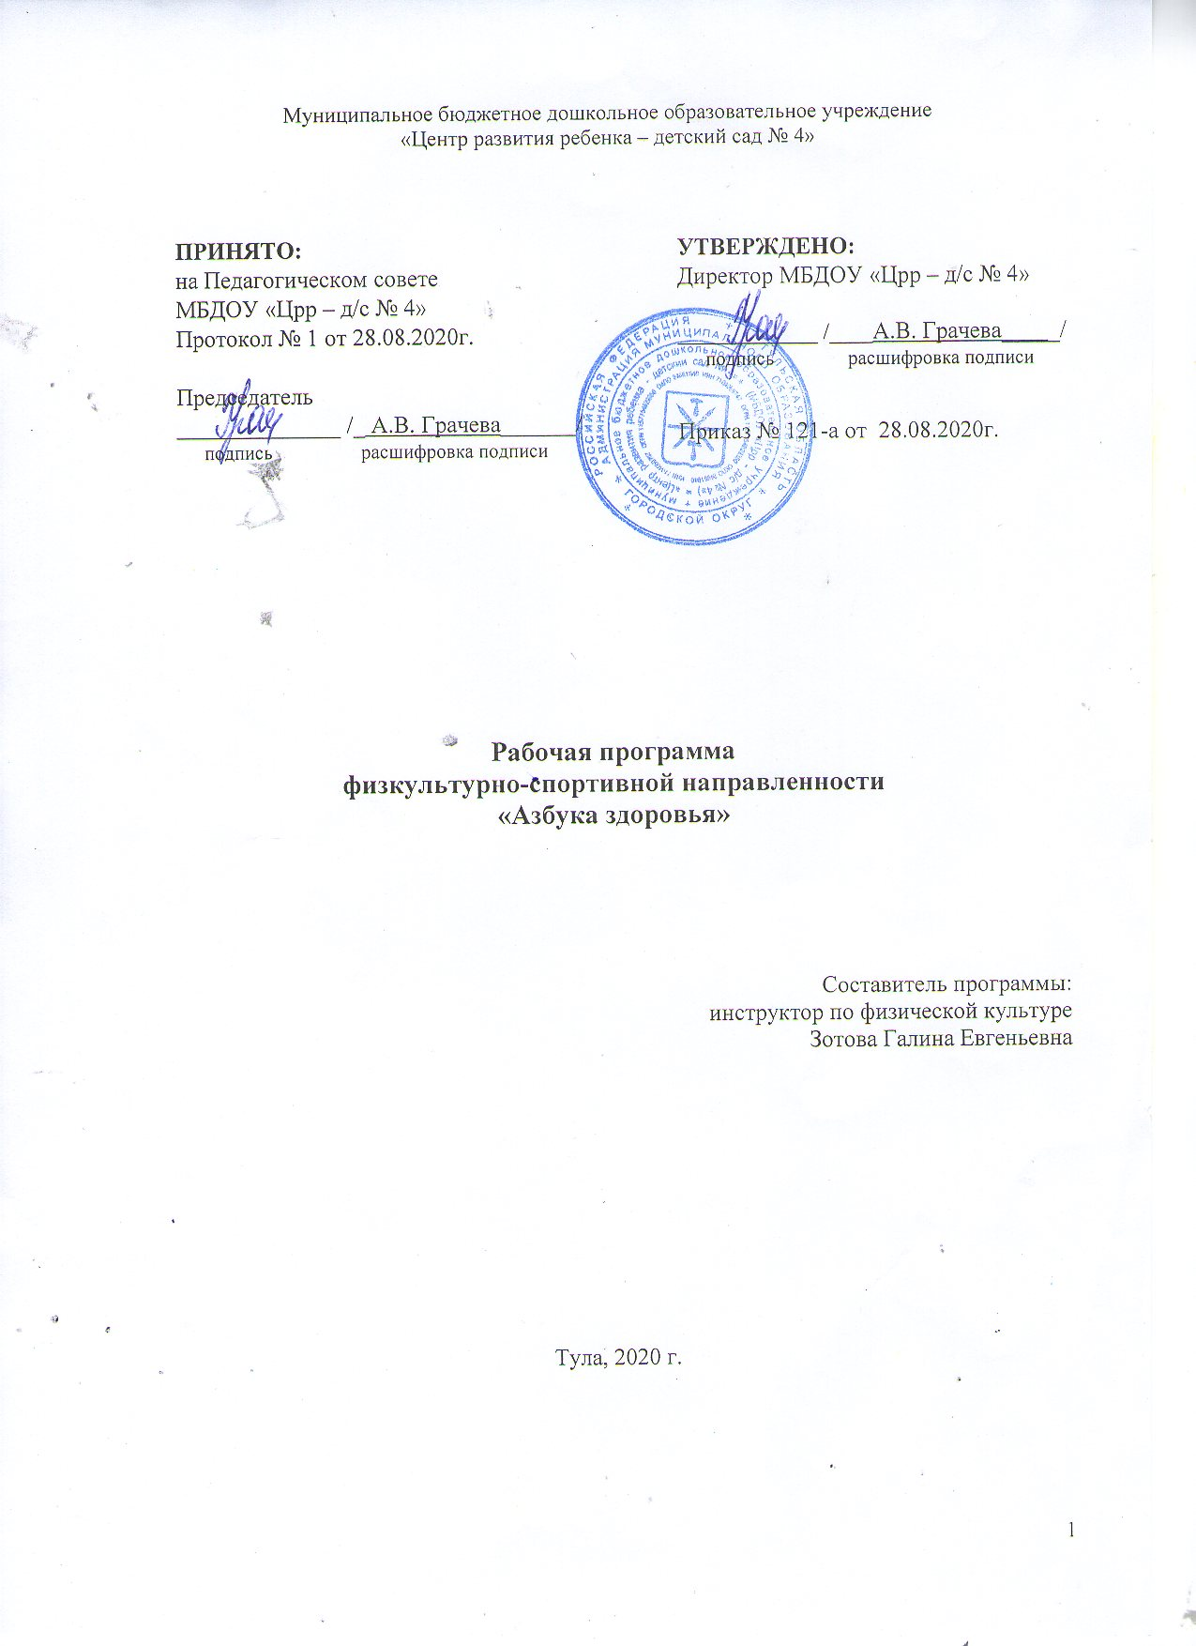

Аннотация к рабочей программе «Азбука здоровья»
Название программы: «Азбука здоровья»
Автор – инструктор по физическому развитию Зотова Галина Евгеньевна
Данная программа рассчитана для детей 6-7 лет.
Программа «Азбука здоровья» составлена на основе комплекса ВФСК ГТО
Цель программы: формирование устойчивого интереса к занятиям физической
культурой и спортом, к здоровому образу жизни через подготовку и сдачу норм комплекса ГТО 1 ступени в условиях максимальной насыщенности специфическими для дошкольного возраста видами активности.
Занятия по программе "Азбука здоровья" позволят детям развить не только основные физические качества (силу, ловкость, гибкость, координацию движений) и их сочетания, но и приобрести навыки, необходимые при занятиях спортом, и в дальнейшем более полно реализовать свои потенциальные возможности в спорте, а также успешно подготовиться к сдаче норм ГТО 1 ступени. Программа также способствует развитию интереса у воспитанников к занятиям физической культуры и спортом.
Общая физическая подготовка (ОФП) обеспечивает всестороннее и гармоничное физическое развитие человека. В программе «Азбука здоровья» используется система ОФП, в которую включены виды двигательной активности:
- Общеразвивающие упражнения (ОРУ) - для развития основных физических качеств (сила, ловкость, координация движений, скорость, выносливость).
- Легкоатлетические упражнения (развитие скорости, динамической силы, выносливости).
- Игровой стретчинг (развитие гибкости, координации движений).
- «Школа мяча» (развитие ловкости, координации движений).
- Подвижные игры (развитие коллективизма, коммуникабельности, воображения)
Программа предполагает проведение комплексных занятий в "зоне ближайшего развития" в содержание которых включены упражнения из разных видов физической деятельности, где особая роль отводится игре.
Программа кружка «Азбука здоровья» предполагает целенаправленную и планомерно выстроенную работу с семьями воспитанников обеспечивает открытость, доступность и регулярность информирования, свободный доступ родителей в образовательное пространство детского сада.
Рабочая программа «Азбука здоровья» включена в часть, формируемую участниками образовательных отношений, и обеспечивает реализацию дополнительных образовательных услуг (кружков) в подготовительной к школе группе

